南投縣109學年度至誠國小學校實施戶外教育
活 動 成 果 報 告
計畫名稱 |  |  | 悠遊埔里─豐年菇類農場＆廣興紙寮＆18度C巧克力工房
申請學校 |  |  | 南投縣中寮鄉至誠國民小學
備註 |  |  | 一、依據中華民國 109 年 3 月 4 日南投縣政府府教學字第 1090051076號辦理因應嚴重特殊傳染性肺炎疫情彈性調整109學年度學校實施戶外教育活動  二、依據教育部國民及學前教育署110年6月9日臺教國署學字第1100070051號函辦理。  三、依據中華民國110年6月10日南投縣政府府教學字第1100136449號  四、因應疫情彈性調整活動內容避免群聚事宜。
量之成效分析 |  | ◎悠遊埔里─豐年菇類農場＆廣興紙寮＆18度C巧克力工房分為三個階段進行：  一、行前教學  二、戶外教育校外教學  三、課後作業  課間活動時間行前說明及安全教育指導導。  0750－0800 學校出發前往埔里  0800－0900 到達埔里  0900－1120 廣興紙寮  1120─1230 在地食材風味餐  1230─1330 18度C巧克力  1330—1540 豐年菇菇農場  1540─1630回到甜蜜的學校  - 完成完成學習單之書寫。  - 老師做課程的統整。  ◎活動場次：  活動時間 活動內容 活動場次 參與人數 指導者  10/13 各班行前統整課程教學 6 26 各班任課老師  10/118 行前宣導 1 26 導護老師  10/19 廣興紙寮 1 42 解說員  10/19 在地食材風味餐 1 42 解說員  10/19 18度C巧克力、豐年菇菇農場 1 42 解說員  10/20-11/2 課後作業、學習單、滿意度調查表完成 1 42 各班級任導師
量之成效分析 |  | ◎成效分析：  本次戶外教育教學活動參觀學生為一至六年級之學童，共計26人參加，參與率 100％，參與行政人員及教師有15義工，活動場次含行前課程教學、戶外教育以及課後活動，共計辦理11場次，透過此活動完整的規劃，讓處於偏鄉小學的學童能體驗到在地特色不同的戶外教育活動。  ◎滿意度調查表件數：  活動後，參與之教學童填寫滿意度調查表，作為參考與改進依據，此次共發出問卷42份，回收39份，回收率92％。  ◎學習單：  透過學習單，建構系統化知識瞭解南投縣不同鄉鎮地理位置及特色，在悠遊埔里中實際感受經由多元化戶外教育，擴展視野，發揮在地環境與產業結合之功能。找到成就感，在實作中引導對知識產生好奇。
質之成效分析 |  | 埔里鎮於南投縣中部偏北，北與東鄰仁愛鄉，南接魚池鄉，西臨國姓鄉。面積約162平方公里，為全國面積第三大鎮全鎮位處臺灣中部丘陵區，位於台灣的地理中心，屬於副熱帶濕潤氣候，所以冬天不嚴寒，夏天不酷熱，雨量豐富、雲霧多、濕度大蒸發量小，沒有強風，是一個氣候宜人的鄉鎮，因而有「小洛陽」的稱譽。  至誠國小位於南投縣中寮鄉，與埔里鎮是完全不同典型的鄉鎮，雖緊鄰南投市，但位處「不山不市」及「貧賤不能移」的地區，屬於經濟弱勢及文化不利地區，少有機會做實地觀察。藉由此次的戶外教育，配合十二年國教課綱中所列課程設計應適切融入戶外教育、蒐集在地戶外教育資源，以培養學生實踐十二年國教課綱中「自我成長」、「社會互動」、「環境關係」等核心素養。因此與學校課程結合之相關性，推展學生品味家鄉在地文化。，課程包含有悠遊埔里─豐年菇類農場＆廣興紙寮＆18度C巧克力工房等，結合語文、社會、自然與生活科技、環境教育、健康與體育等領域， 讓學生在進行戶外教育的同時，能瞭解食農教育、在地產業、觀光產業等知識。  整體課程設計理念以學生為主體，社會課程「家鄉的位置」、「家鄉的產業」「家鄉的名勝與古蹟」。延伸課本知識與實際生活，拓展學習視野，豐富學習層面，陪孩子們走動學習，豐富學習歷程，順勢而為水到渠成，期望能透過戶外教育增加體驗，深化學習，實踐十二年國教課綱中自發、互動、共好之核心目標。期盼！能永遠珍惜與關懷家鄉所有寶貴的資產。
質之成效分析 |  | ◎過程檢討及問題解決策略：  (1) 請教師們透過舊經驗的連結複習，近來學校戶外教育參訪過的南投縣其它鄉鎮再介紹鄰近縣市，讓學生認識埔里鎮的地理位置及特色。  (2) 行前蒐參訪相關資料，運用彈性課程對學生做行前宣導及安全教育，讓學生了解參訪重點及注意事項。  (3) 學生能有先備知識，配合活動當天課程，以期達到最佳效益。  (4) 配合在地食材的製作，於活動前配合學校午餐教育指導食農教育。  導覽的內容很棒，但受限於時間，所以無法完整導覽，下次規劃時可調整。  二、此次活動結合網路教學，請各班教師設計校外教學相關問題，供學生上網查詢，讓學生事先瞭解此次活動相關資訊。建議教師在校外教學後仍能延伸社會課程裡有「認識居住的地區」和「居住地的特色」單元，讓學生們認識居住的家鄉  ◎活動成員滿意度調查分析：  參加總人數： 42 人 填答人數： 39 人  選項 1.您覺得本次校外教學的地點適合您參觀嗎？ 2.您覺得本次校外教學的課程內容有趣嗎？ 3.您覺得老師（導覽員）解說內容清楚嗎？ 4.您認為本次課程對您學習上有幫助嗎？ 5.本次校外教學對了解家鄉特色或文化有幫助嗎？ 6.您對本次校外教學整個活動喜歡嗎？  非常滿意 36 35 37 36 34 36  滿意 3 3 2 3 4 2  普通 0 1 2 1 1  不滿意 0 0 0 0 0 0  0 0 0 0 0 0
評鑑與省思 | 準備課程(教學前) | - 設計學習單  - 課間活動時間行前說明及安全教育指導。
 | 教學過程記錄 | 0750－0800 學校出發前往埔里  0800－0900 到達埔里  0900－1120 廣興紙寮  1120─1230 在地食材風味餐  1230─1330 18度C巧克力  1330—1540 豐年菇菇農場  1540─1630回到甜蜜的學校
 | 教學後評鑑 | 全部學生均完成學習單及滿意度調查表，大部分學生對南投縣行政區地理位置，學生藉由此次活動認識認識埔里的發展歷程，引導埔里之探索與學習價值。  了解埔里典型盆地小鎮善用埔里特色資源之發展。讓學生實際參訪豐年菇類農場  廣興紙寮、18度C巧克力工房等在地食材的體驗。運用戶外教育引導孩子們進一步  認識埔里農牧業與產業觀光資源。經由多元化戶外教育，擴展視野，發揮在地環境  與產業結合之功能的融入並結合在地特產的美食饗宴的認識有了一定的瞭解，教學  成效良好，學生很期待下一次戶外教育的規劃。
教材研發 |  | 運用此次活動結合網路教學設計學習單。

活 動 成 果 照 片 (書 面 ６ 張 以 上) 及 成 果 資 料 電 子 檔 光 碟 一 份 | 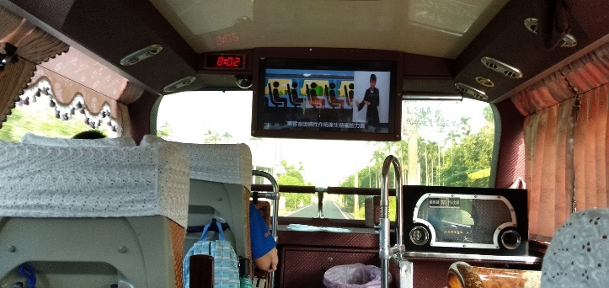 | 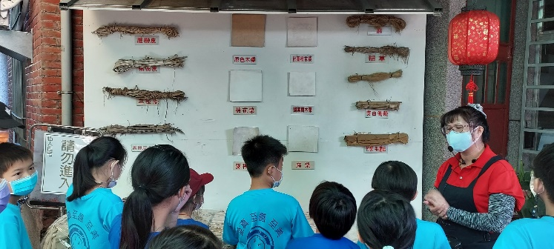
 | 說明：車上觀看遊覽車演練常識 | 說明：廣興紙寮導覽解說
 | 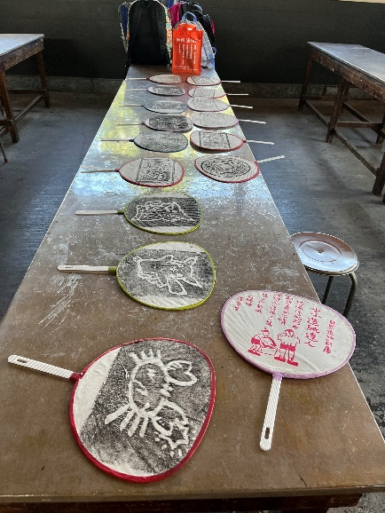 | 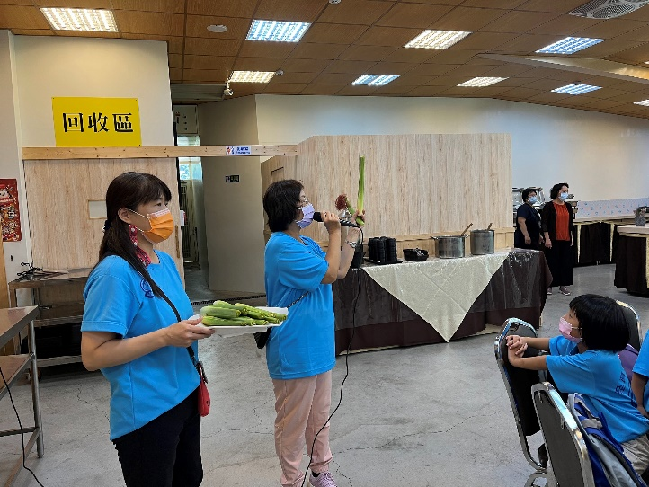
 | 說明：說明： 體驗活動+完成作品 | 說明： 體驗活動+在地食材&在地風味餐
 | 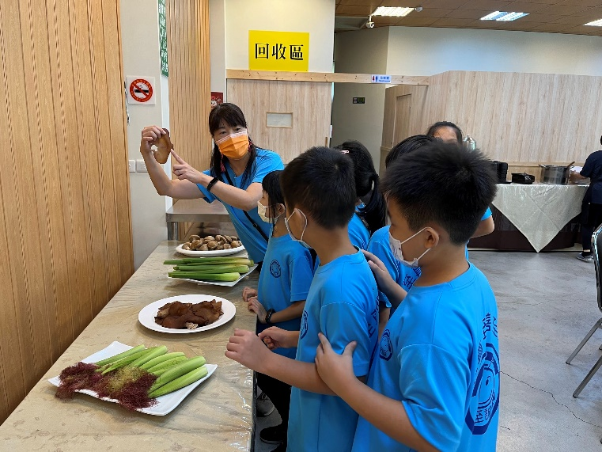 | 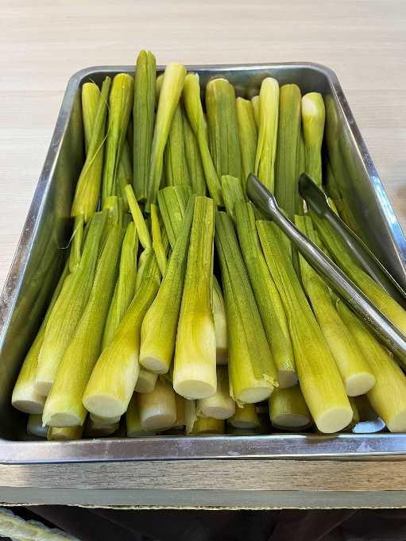
 | 說明： 體驗活動+在地食材&在地風味餐 | 說明： 體驗活動+在地食材&在地風味餐
 | 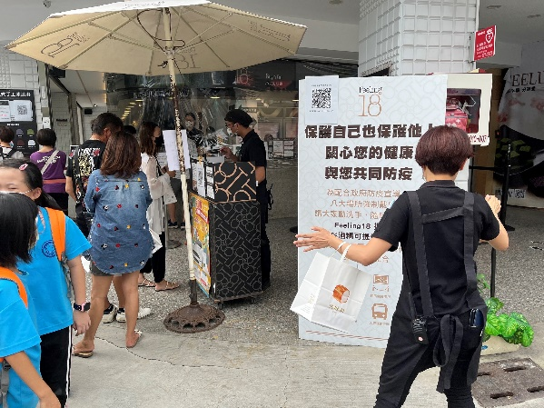 | 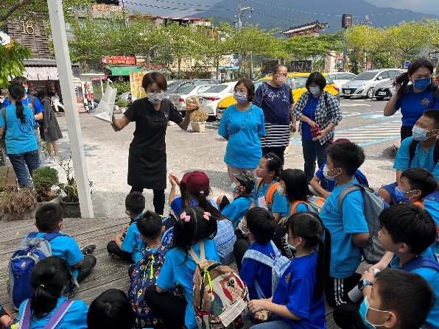
 | 說明： 體驗活動+在地食材 | 說明： 體驗活動+在地食材
 | 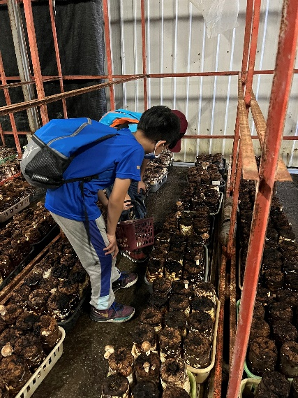 | 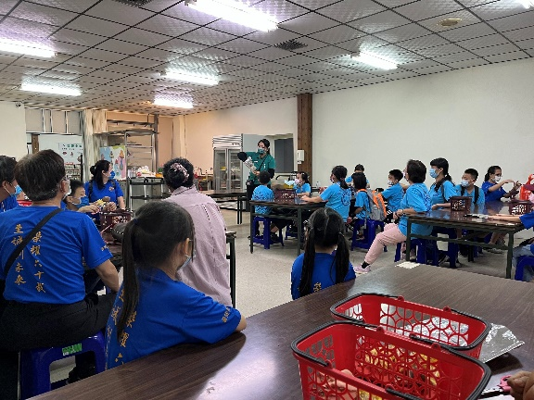
 | 說明： 體驗活動+在地食材 | 說說明： 體驗活動+在地食材
 | 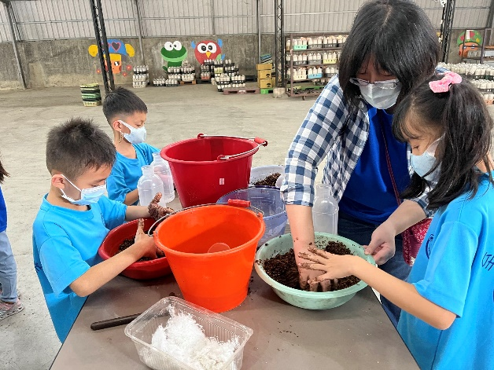 | 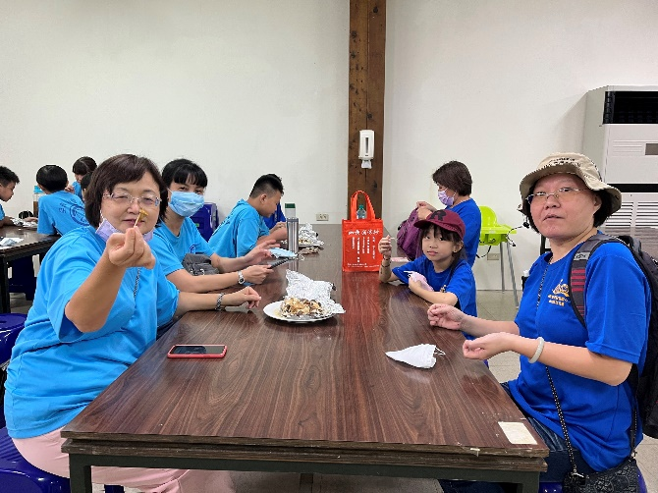
 | 說明： 體驗活動+在地食材 | 說明： 體驗活動+在地食材

